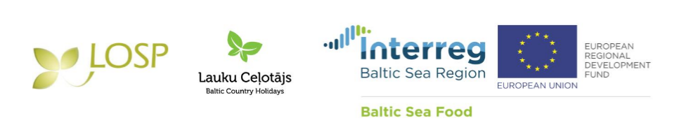

Informācija medijiem
30.08.2018.

Aicinām uz semināru "Bizness biznesam - no pārtikas audzētāja un ražotāja līdz patērētājam ēdināšanas uzņēmumos"
LLTA "Lauku Ceļotājs" kopā ar Lauksaimniecības organizācijas sadarbības padomi (LOSP) "Riga Food 2018" izstādes laikā - 6. septembrī, plkst. 11.00-13.00, semināru zālē Nr. 1 - aicina jūs uz semināru "Bizness biznesam - no pārtikas audzētāja un ražotāja līdz patērētājam ēdināšanas uzņēmumos".

Asnāte Ziemele, LLTA “Lauku Ceļotājs” prezidente: “Projektā aktīvi strādājam pie B2B (bizness-biznesam) izplatīšanas modeļa izveides, lai pēc iespējas vairāk varam atbalstīt vietējos pārtikas ražotājus Baltijas jūras reģiona lauku teritorijās. Diskusijas laikā runāsim par ieguvumiem pārtikas ražotājiem, izplatītājiem, kooperatīvo sabiedrību un citu mazo pārtikas produktu ražotāju apvienojošām organizācijām, lai soli pa solim sasaistītu visas produkcijas ražošanā un realizācijā iesaistītās puses, lai produkts maksimāli ērti, ātri un efektīvi nonāktu līdz patērētājam. Pastāstīsim par pētījuma rezultātiem, kuri iegūti, aptaujājot pārtikas produktu izplatītājus, kooperatīvo sabiedrību un citu mazo pārtikas produktu ražotāju apvienojošās organizācijas Latvijā un pārējās Baltijas jūras reģiona valstīs.”

Savukārt Lauksaimniecības organizāciju sadarbības padomes (LOSP) projektu vadītāja Lelde Vilkriste informēs par Skandināvu pieredzi produkcijas ceļā no lauka līdz galdam, daloties ar iespaidiem no pieredzes apmaiņas brauciena uz Zviedriju un Dāniju.

LOSP projektu vadītāja Lelde Vilkriste: “Produkcijas audzētājam vai ražotājam ne vienmēr pašam ir laiks tirgot vai piegādāt saražoto gala patērētājam, līdz ar to nozīmīgi ir dažādi starpposmi pārtikas ķēdē – citi uzņēmēji vai izplatītāji. Pieredzes apmaiņas brauciena laikā Zviedrijā un Dānijā bija iespēja uzzināt par četriem dažādiem risinājumiem lauksaimniecības produkcijas tirgošanā, reklamēšanā un noieta tirgus palielināšanā. Par tiem un arī citām B2B attīstības iespējām stāstīsim diskusijas apmeklētājiem.”

Detalizēta semināra programma atrodama šeit.
Pieteikšanās dalībai seminārā, rakstot uz veronika@celotajs.lv līdz 4. septembrim.
Dalība seminārā ir bez maksas ar derīgu izstādes ieejas biļeti, dalībnieka karti vai ielūgumu. Ieejas biļetes cena izstādē pieaugušajam: EUR 5. Piesakoties dalībai seminārā, iespējams iegādāties ielūgumu ieejai izstādē: EUR 3,02.

